МИНИСТЕРСТВО ОБРАЗОВАНИЯ КРАСНОЯРСКОГО КРАЯ
КРАЕВОЕ ГОСУДАРСТВЕННОЕ АВТОНОМНОЕ ПРОФЕССИОНАЛЬНОЕ ОБРАЗОВАТЕЛЬНОЕ УЧРЕЖДЕНИЕ
«КРАСНОЯРСКИЙ КОЛЛЕДЖ ОТРАСЛЕВЫХ ТЕХНОЛОГИЙ И ПРЕДПРИНИМАТЕЛЬСТВА»

ОТЧЕТ ПО ЛАБОРАТОРНОЙ РАБОТЕ №5
События и обработчики событий в JavaScript
тема
Преподаватель |  |  |  |  |  | Ю.А. Шихова
 |  |  |  | подпись, дата |  | инициалы, фамилия
Обучающийся |  | ИСИП23-01 |  |  |  | К. Е. Кнауб
 |  | номер группы |  | подпись, дата |  | инициалы, фамилия

Красноярск 2026
Цель работы:
Научиться реагировать на действия пользователя на веб-странице с помощью JavaScript.
После выполнения работы студент должен уметь:
- назначать обработчики событий;
- отслеживать нажатия кнопок и отправку форм;
- изменять содержимое страницы по действию пользователя;
- предотвращать стандартное поведение формы.

Задачи работы:
- Создать HTML-страницу с кнопкой «Нажми меня».
- При нажатии на кнопку выводить сообщение в alert.
- Добавить заголовок <h1> и кнопку, которая меняет его текст.
- Добавить кнопку изменения цвета фона страницы.
- Реализовать счётчик кликов:
- кнопка «+1»;
- отображение количества нажатий;
- кнопка «Сброс».
- Создать форму с одним полем ввода и кнопкой отправки:
- при отправке формы отменять стандартную перезагрузку страницы;
- выводить введённый текст в консоль.

Ход работы:
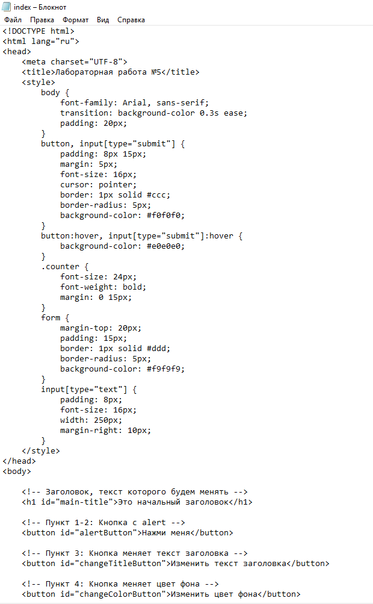
Рисунок 1 - файл index.html, часть 1

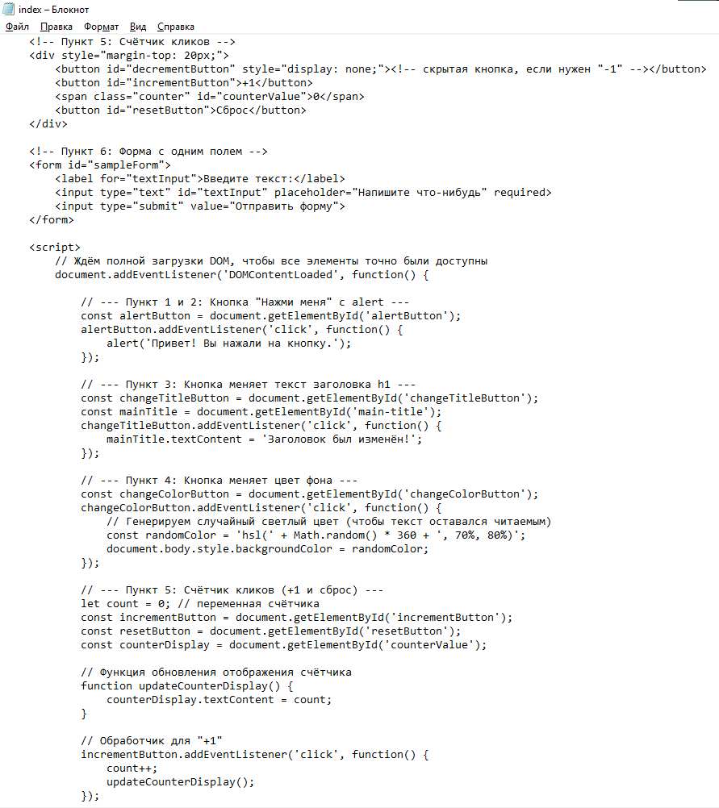
Рисунок 2 - файл index.html, часть 2

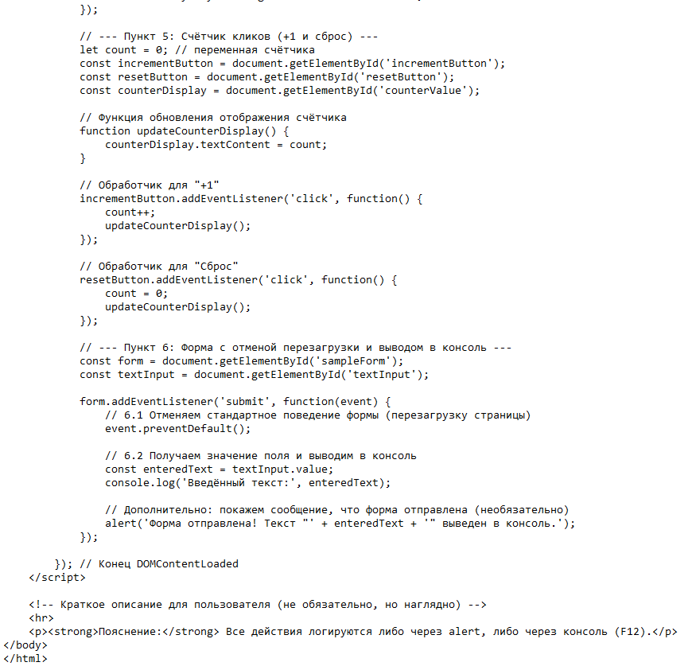
Рисунок 3 - файл index.html, часть 3

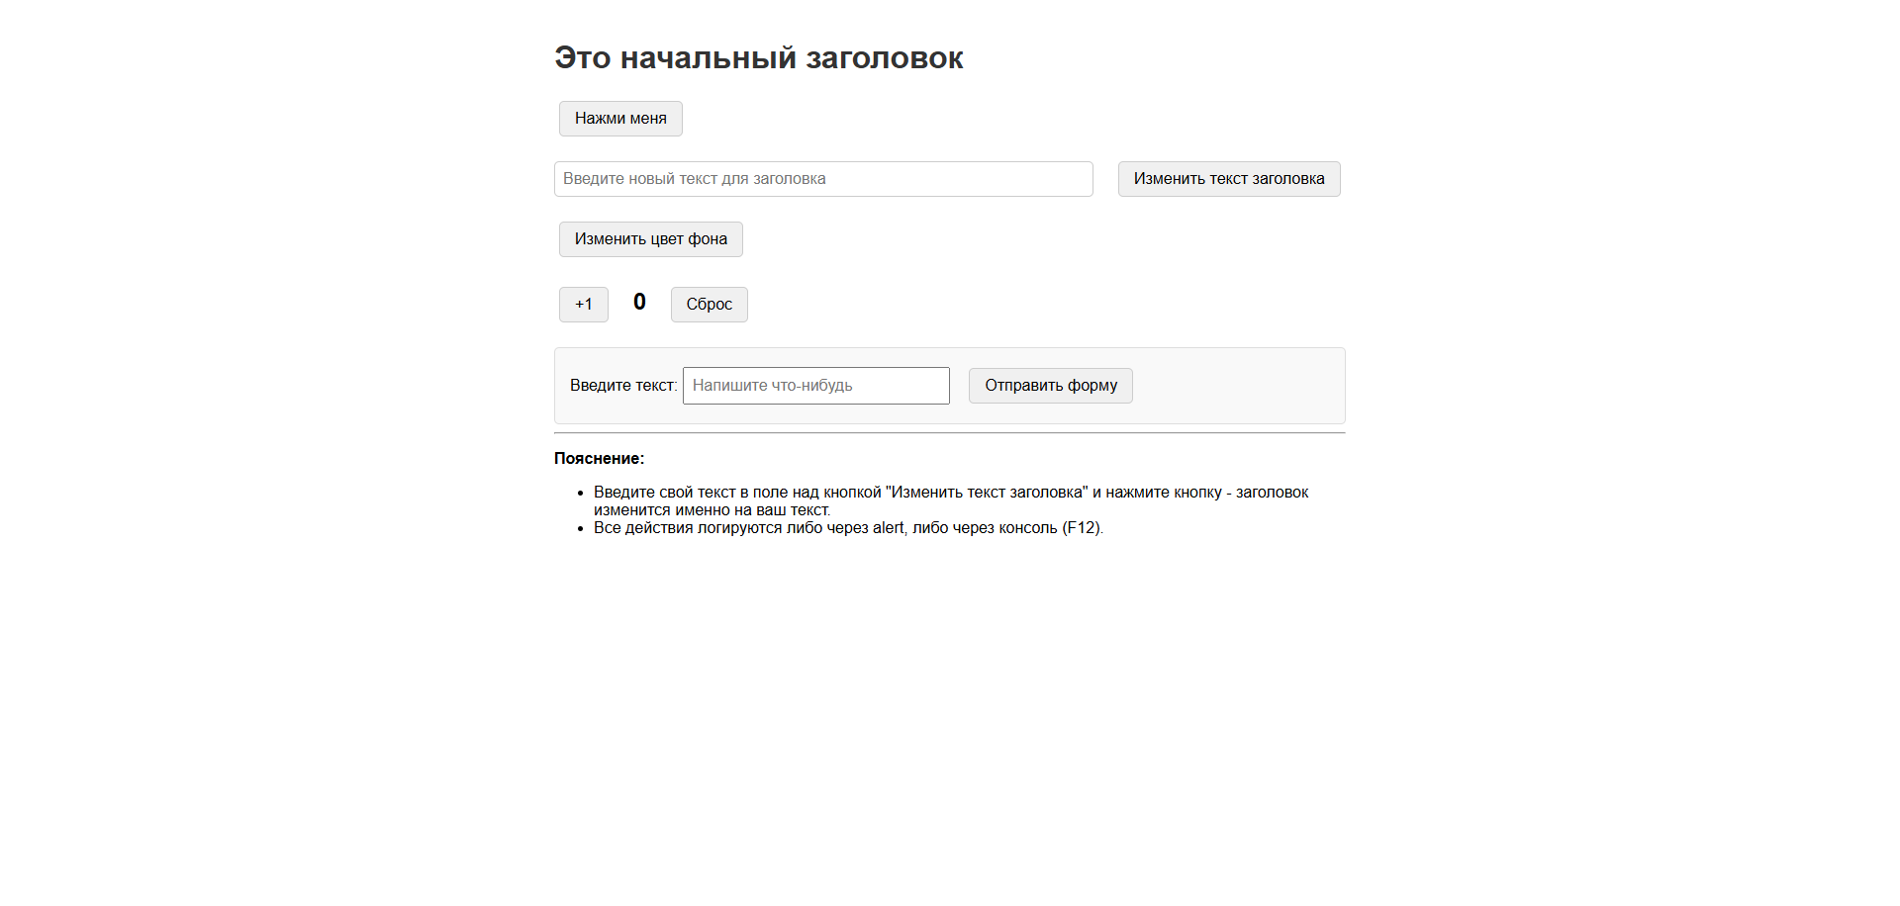
Рисунок 4 - начальная страница

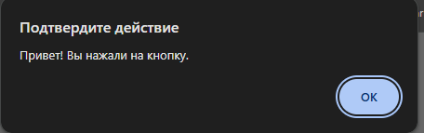
Рисунок 5 - нажатие на кнопку “нажми меня”

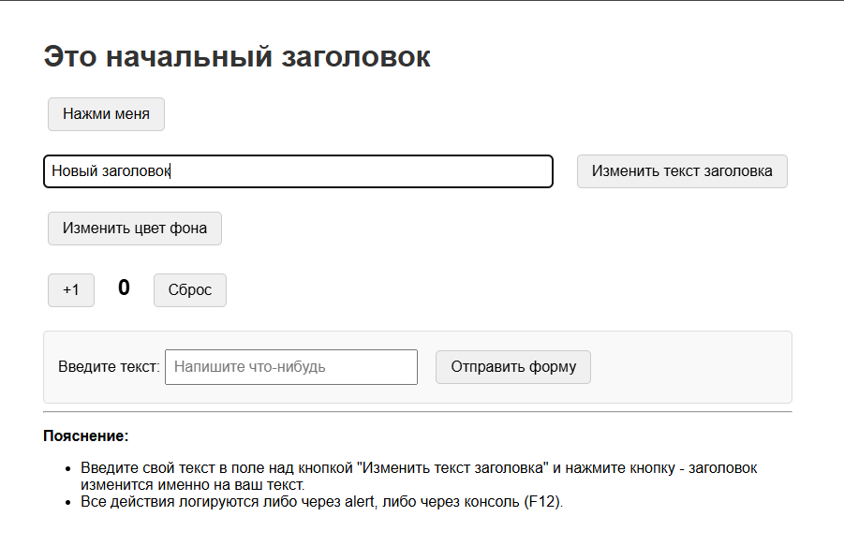
Рисунок 6 - изменение заголовка

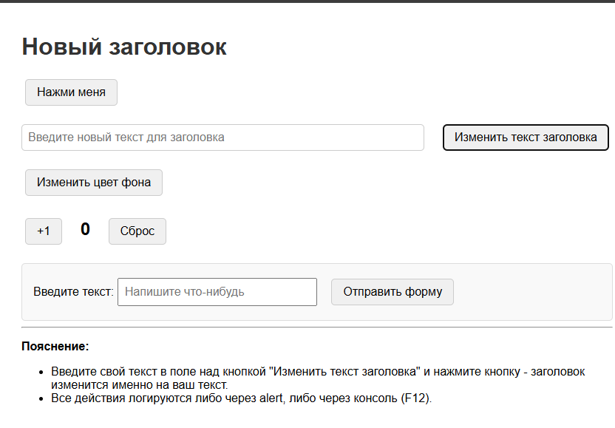
Рисунок 7 - изменение заголовка

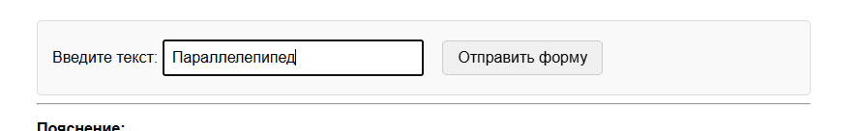
Рисунок 8 - текст для формы

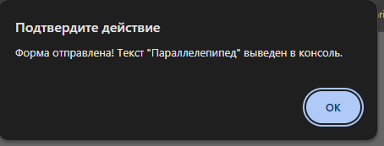
Рисунок 9 - отправка формы

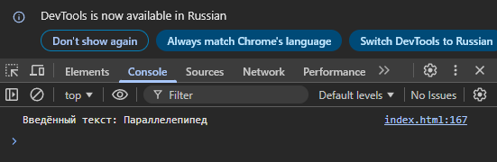
Рисунок 10 - отправленная форма в консоли

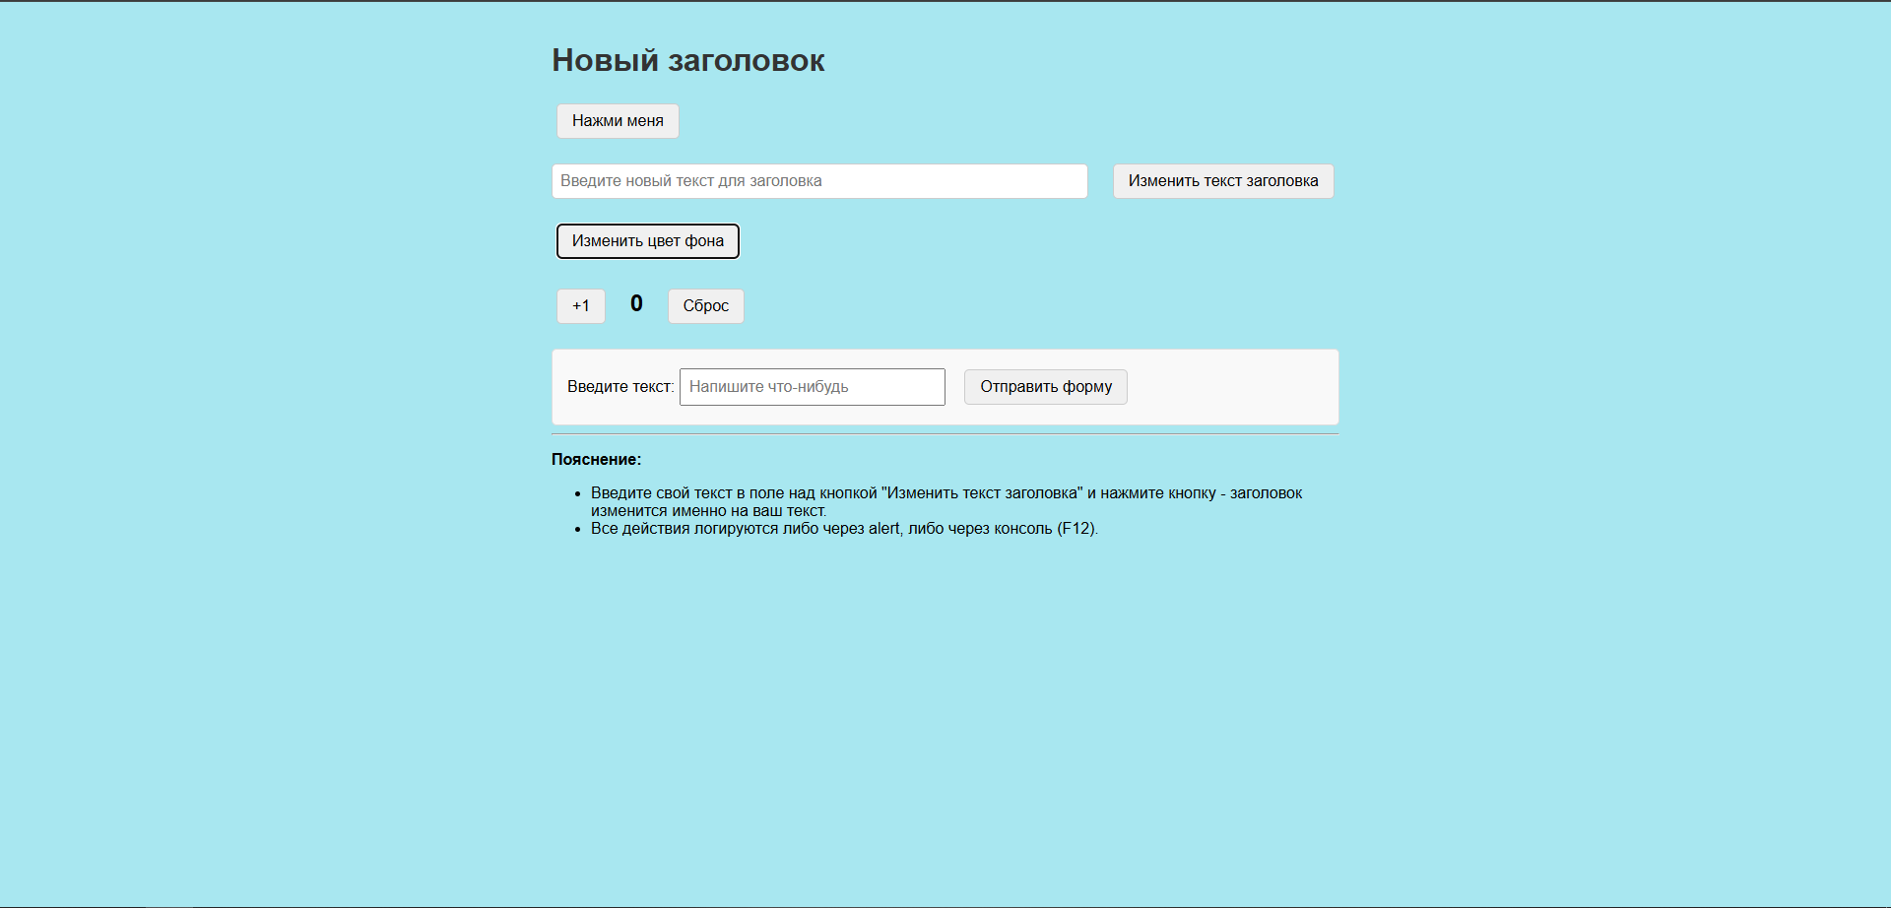
Рисунок 11 - изменение фона

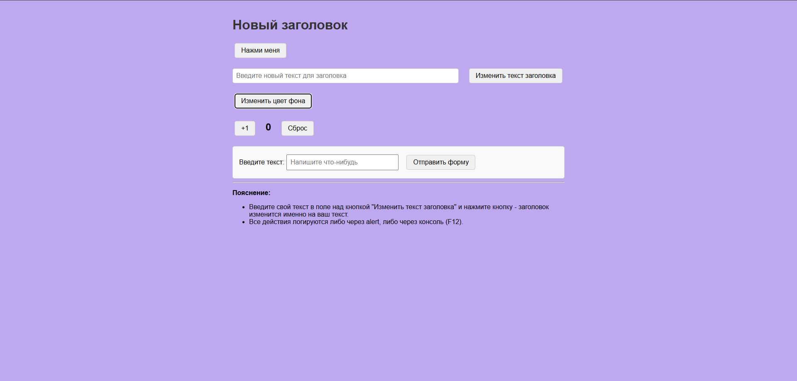
Рисунок 12 - изменение фона

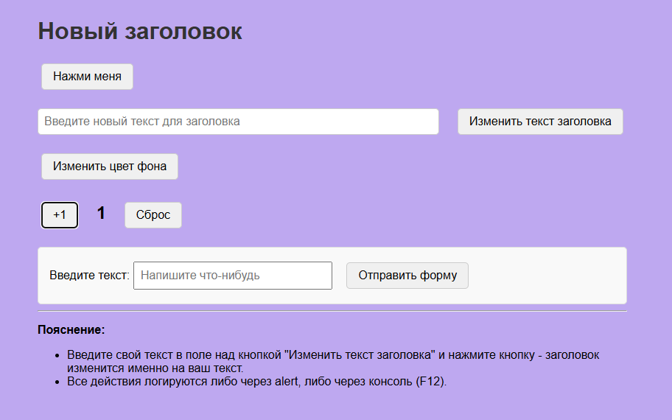
Рисунок 13 - +1 счетчик кликов

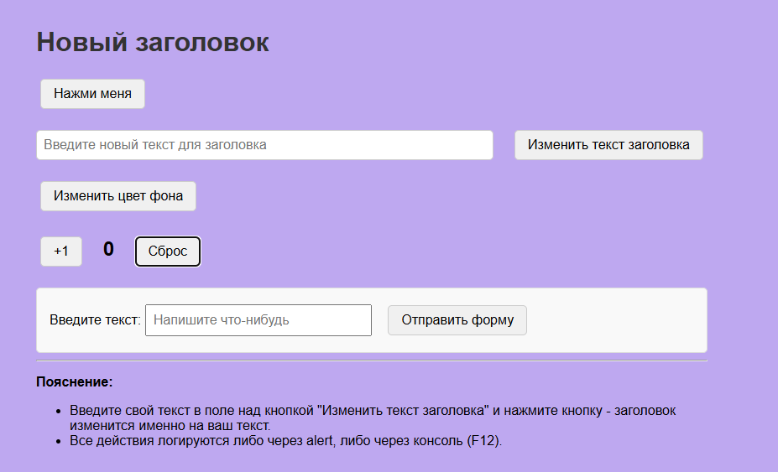
Рисунок 14 - сброс счетчика кликов

Вывод:
В ходе выполнения лабораторной работы я научилась реагировать на действия пользователя на веб-странице с помощью JavaScript.
Были выполнены все поставленные задачи:
- создана HTML-страница с интерактивными элементами;
- реализована кнопка «Нажми меня», которая выводит сообщение в alert;
- добавлен заголовок <h1> и кнопка для изменения его текста на введённый пользователем;
- реализована кнопка для изменения цвета фона страницы;
- создан счётчик кликов с кнопками «+1» и «Сброс», а также отображением текущего количества нажатий;
- разработана форма с полем ввода, при отправке которой отменяется стандартная перезагрузка страницы, а введённый текст выводится в консоль.
В процессе работы я освоила основные способы назначения обработчиков событий через JavaScript, научилась отслеживать нажатия кнопок и отправку форм, изменять содержимое страницы по действию пользователя, а также предотвращать стандартное поведение формы с помощью метода event.preventDefault().
Ссылка на гит: https://github.com/nlmfa/lab5

